百视TV特别呈现 追思袁隆平院士和吴孟超院士

[这就是中国](javascript:void(0);)

**这就是中国**

微信号 mhshHome

功能介绍 东方卫视《这就是中国》节目官方账号 每周一晚22:00东方卫视播出

2021-05-23[原文](https://mp.weixin.qq.com/s?__biz=MzA5NTI5ODk3NA==&mid=2651171634&idx=1&sn=8f52ccb259053fe71cb20b338e2a22a0&chksm=8bb07fc3bcc7f6d5af19d19ab1b7141d931f6efefdfa99fad3490bbb9a38190396559549c5a5&scene=27#wechat_redirect&cpage=23)

收录于话题

2021年5月22日，91岁的“杂交水稻之父”袁隆平院士和99岁的“肝胆外科之父”吴孟超院士相继离世，举国悲痛。东方明珠新媒体股份有限公司各播出平台迅速反应，手机移动端百视TV、电视大屏当天就推出一系列特别策划，以电影、纪录片、人物访谈等多种形式大篇幅报道两位院士的生平事迹，并在首页首屏加大推荐力度，追思袁隆平院士和吴孟超院士。

百视TV在首页大图“B+放映厅”醒目位置上线了电影《袁隆平》，电影围绕袁隆平30至60岁阶段的故事展开，让观众从光影中再次真切感受袁隆平先生在杂交水稻始祖“三系配套”研究中所付出的牺牲和艰辛；而“涨知识”板块则通过纪录片《稻之道》，向观众展现了老先生在田间地头工作的珍贵画面，同时也让观众再次近距离了解老先生是如何为了他那个“无人饥饿”的毕生追求所走过的长长道路。我们感谢老先生，感谢“每一粒稻米”。

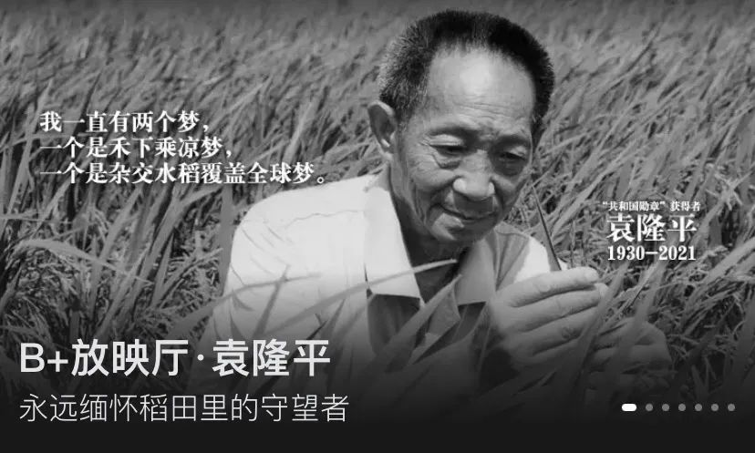

在养生堂板块，百视TV回顾了《可凡倾听·吴孟超》，从吴老和曹可凡的访谈中，真切感受吴孟超院士从战乱中毅然回国的悠悠赤子心以及围绕整个手术台所燃烧的医者“肝胆仁心”。

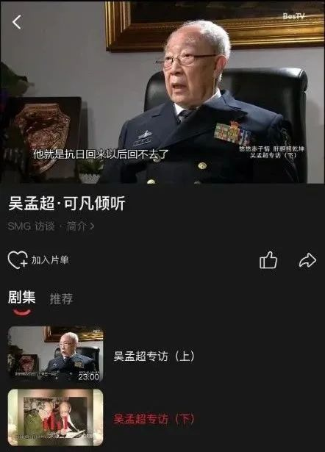

此外，在电视大屏端，东方明珠新媒体旗下百视通IPTV、互联网电视、有线电视建立专区推荐“一生辛劳与贡献写入共和国勋章”、“袁隆平·梦想不息”、“无数荣誉奖励 见证一生耕耘”、“医者仁心”等专题，回顾袁隆平、吴孟超两位院士的追梦人生。

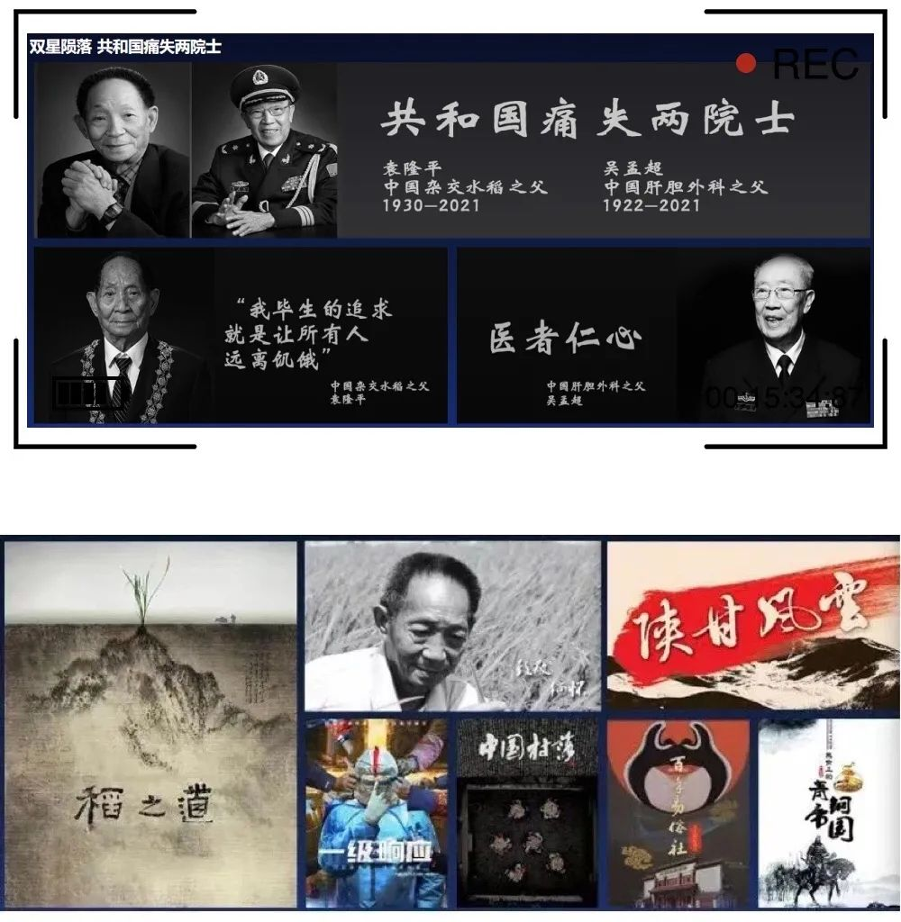

应用商店搜索“百视TV"或扫描下方二维码，下载观看。



### 精选留言

用户设置不下载评论